

Dětské programy – brainLight Synchro be clever

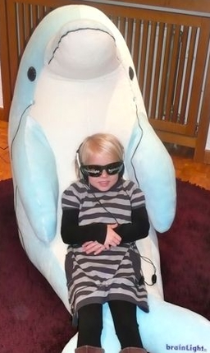
Tyto programy jsou tvořeny průzračným světlem a tóny, které doprovázejí jednotlivé programy, které jsou zaměřené na děti do 12ti let..
Programy můžete poslouchat s externími audio přehrávači (CD-Player, iPod, atd.)

Programy s audio přehrávačem::
60 Rychlejší učení 15 min.
61 Příprava do školy 15 min.
62 Soustředěnost /podpora pro rodiče 15 min.
63 Řešení problémů 15 min.
64 Pozitivní motivace /před začátkem vyučování 15 min.
65 – Pravopis – soustředěnost 15 min.
66 Matematika – zvýšení koncentrace 11 min.
67 Domácí úlohy – podpora 10 min.
68 Koncentrace – cvičení pozornosti 15 min.
69 Hluboký spánek, odpočinek 41 min.

